Муниципальное общеобразовательное учреждение
муниципальная общеобразовательная школа с
углублённым изучением отдельных предметов №1
пгт. Даровской Кировской обл.

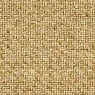



Работу выполнила учитель
математики Мансурова Н.Ю.

п. Даровской, 2007 г.

Конспект урока
- Класс 8
- Занятие 11
- Глава «Четырёхугольники»
- Тема «Осевая и центральная симметрии»
- Дидактическая цель: познакомить учащихся с основными видами симметрии на плоскости и в пространстве.
- Цели:
О. - формировать представление о фигу-рах, симметричных относительно точки или прямой; познакомить с этапами построения осевой и цент-ральной симметрии; формировать умение решать задачи с применением знаний о симметрии;
Р. - развивать умение учащихся работать с чертёжными инструментами, умение самостоя-тельной работы с учебником и ведения необходимых записей и чертежей в тетради, развивать прост-ранственное и конструктивное мышление;
В. - воспитывать умение видеть прек-расное в окружающем нас мире.
- Задачи: 1) дать понятие осевой, центральной и зеркальной симметрии; 2) определить различия в выполнении построений данных симметрий; 3) решать задачи на построение симметричных фигур.
- Тип урока - комбинированный.
- Методы обучения: обьяснительно-иллюстратив-ный; частично-поисковый; репродуктивный.
10. Контроль: текущий.
11. Формы работы: по содержанию – беседа, лекция (в виде слайдов урока); по организации деятельности – фронтальная, индивидуальная.
12. Оборудование для учителя: чертёжные инстру-менты, учебник Атанасяна Л.С. и др. «Геометрия 7-9», картинки с различными видами симметрий в природе и в деятельности человека; карточки с инди-видуальными заданиями; слайды урока по данной теме, необходимое компьютерное оборудование.
Оборудование для учащихся: чертёжные инстру- менты, тетрадь, учебник Атанасяна Л.С. и др. «Геометрия 7-9».
13. Оформление доски: дата, тема урока, картинки с различными видами симметрий.

Ход урока
№ | Структура урока | Время | Деятельность учителя | Деятельность учащихся
1. | Оргмомент. | 1-2 мин | Проверка готовности  учащихся к уроку, на-строй на практичес-кую работу, техника безопасности при ра-боте с чертёжными инструментами. | Подготовка рабочего места, чертёжных инструментов к уро-ку, приветствие учи-теля.
2. | Постановка темы и целей урока | 1-2 мин | Сообщение темы, це-лей урока, знакомство с планом работы на уроке (план работы за-писывается на доску или раздается в напе-чатанном виде – при-ложение № 1). | Оформление числа и темы урока в тетра-ди, ознакомление с планом урока.
3. | Этап изучения нового материала.  3.1. Что такое сим-метрия? (слайд № 3).  3.2. Осевая симметрия (слайд № 4, 5).  3.3. Построение осевой симметрии (слайд №6,7)  3.4. Центральная сим-метрия (слайд №8, 9).  3.5. Построение цент-ральной симметрии  (слайд №10, 11).  3.6. Симметрия в окру-жающем нас мире  (слайды №12, 13). | 10-15 мин | Вопросы учащимся по данной теме, разбор картинок с разными видами симметрии, показ слайдов по теме,  комментарий к слай-дам, оформление необ-ходимых записей, от-веты на вопросы уча-щихся. | Ответы на вопросы учителя, самостоя-тельная работа со слайдами, выполнение необходимых записей, выполнение построе-ний симметрий, гео-метрическая запись этапов построения в тетради.
4. | Этап закрепления изученного материала. | 15-25 мин | Контроль за выполне-  нием практической работы, индивидуаль-  ная работа с учащи-  мися. | Выполнение практи-  ческой работы по построению симмет-рий, работа с учебни-ком и по индивидуаль-ным карточкам. (При-ложение № 2, 3).
5. | Заключительный  этап урока. | 1-4 мин | Вопросы по опреде-лениям симметрий и этапам построения осевой и ценральной симметрии, сообще-ние домашнего зада-ния и необходимые пояснения к нему, оценка работы уча-щихся, рефлексия. | Ответы на вопросы учителя, запись до-машнего задания в дневник, участие в оценке работы одно-классников.

План-конспект урока по теме
«Осевая и центральная симметрии»

- Оргмомент. Приветствие учащихся, проверка готовности их к уроку, настрой учащихся на серьёзную самостоятельную работу. Техника безопасности при работе с чертёжными инструментами.
- Постановка целей урока, ознакомление с планом работы на уроке. (Приложение № 1). Оформление числа и темы урока в тетради.
- Этап изучения нового материала.
- Встречались ли вы со словом «симметрия» ранее?
- Что оно означает?
- Какие фигуры, предметы вы считаете симметричными?
Почему?
- Как вы думаете, что такое осевая и центральная симметрии?
Что может быть осью симметрии? Центром симметрии?
- Просмотрим слайды урока и постараемся ответить с их
помощью на данные вопросы. Не забывайте пользоваться
планом урока.
3.1. После просмотра слайда № 3 учащиеся записывают значение слова «симметрия» и виды симметрии в тетрадь.
- Что называют симметрией?
- Какие виды симметрии существуют?

Симметрия – это соразмерность, наличие определённого порядка, закономерности в расположении частей.
Симметрия

осевая центральная

3.2. После просмотра слайда № 4 и 5 учащиеся записывают определение фигуры, обладающей осевой симметрией.
- Какую фигуру называют симметричной относительно прямой?
- Как называют эту прямую?

Фигура называется симметричной относительно прямой a,
если для каждой фигуры симметричная ей точка относительно прямой a также принадлежит этой фигуре.

Затем выполняют устно с учителем задание № 1(слайд № 5).Ответ: а), в), г). Несколько осей симметрии имеет только первая фигура.
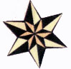
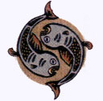

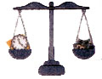

а) б) в) г)
- Назовите геометрические фигуры, не обладающие осевой сим-метрией.
После прочтения текста на данном слайде учащиеся отвечают на вопросы учителя:
- Как расположены симметричные точки? Как они обозна-чаются?
Запись в тетради:
Симметричные точки расположены на перпендикулярных прямых к оси и на равных расстояниях от неё.

3.3.После просмотр слайда № 6 учащиеся проговаривают план построения симметричной точки относительно прямой.
- С чего начинается построение симметричной точки? (с построения перпендикулярных прямых к оси симметрии)
- Что следует сделать потом? (Отмерить равные расстояния).
- С помощью какого инструмента? (циркуля)
- Как обозначаются симметричные точки? (одинаковыми буквами с индексами)
a
M₁
M
O

Далее просматривается слайд № 7.
B
B₁
a
A
C
D
A₁
C₁
D₁
- Как построить фигуру, симметричную данной, относительно прямой? (построить точки, симметричные вершинам фигуры, и соединить их).
В тетрадях записывается план построения:
Построение осевой симметрии:
1. Провести перпендикулярные прямые к данной прямой от вершин фигуры.
2. Отложить равные отрезки по другую сторону от прямой. Полу-чим симметричные точки, обозначим их буквами с индексами.
a
3. Соединить полученные точки. Запись: ABCD A₁B₁C₁D₁.

- Итак, вывод: осевая симметрия – это симметрия относительно прямой. Необходимо построить перпендикулярные прямые к оси симметрии и отложить на них равные отрезки.

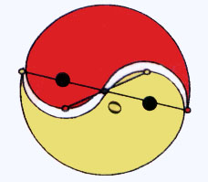
3.4. Просмотр слайда № 8.
- Какую симметрию называют центральной? (симметрию относительно точки).
- Какие фигуры называются центрально – симметричными?
(если фигура при повороте на 180⁰ переходит сама в себя).
- Если повернуть красную рыбку на 180⁰, то точка на её хвосте совпадёт с точкой на хвосте жёлтой рыбки, а сами рыбки полностью совпадут.
- Какие центрально – симметричные фигуры вы можете назвать?
- Назовите фигуры, не обладающие центральной симметрией.

Запись в тетради:
Фигура называется симметричной относительно точки O, если для каждой точки фигуры симметричная ей точка относительно точки O также принадлежит этой фигуре. Точка O – центр симметрии.

Выяснив у учащихся известные им центрально – симметричные фигуры, учитель проводит просмотр слайда № 9.
Выполнение задания № 3 проводится частично. Учащиеся выделяют симметричные фигуры и устно определяют расположение центра и симметричной точки.

а) б) в)

г) д) е)

Симметричными фигурами являются фигуры а), в), г). Точками, симметричными данным, будут противоположные вершины.

3.5. При просмотре слайдов № 10, 11 идёт разбор плана пост-роения точек и фигур, симметричных относительно точки.
- С чего начинается построение? (с построения прямой, про-ходящей через данную точку и центр симметрии)
- Что необходимо сделать дальше? (отложить равные отрезки)
- С помощью какого инструмента? (циркуля)
- Есть ли отличие в записи у осевой и центральной симметрии?
(в букве над стрелкой)
A
B
C
A₁
B₁
C₁
D₁
O

A₁
A
O

Записи в тетради:

Построение центральной симметрии:
1. Провести прямые (лучи), проходящие от вершин через центр симметрии.
2. Отложить в противоположную сторону от центра симметрии отрезок, равный данному.
O
3. Соединить получившиеся точки. Запись: ABCD A₁B₁C₁D₁.

-Итак, вывод: центральная симметрия – это симметрия относи-тельно точки. Необходимо построить прямые и отложить на них отрезки, равные данным.

3.6. – Как вы думаете, встречается ли симметрия в природе? Назовите несколько примеров. Какая это симметрия?
- Можно ли встретить симметрию в окружающих нас предметах? Приведите примеры.

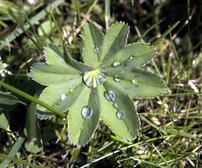
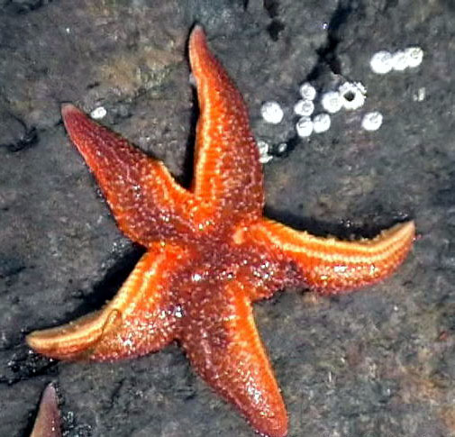
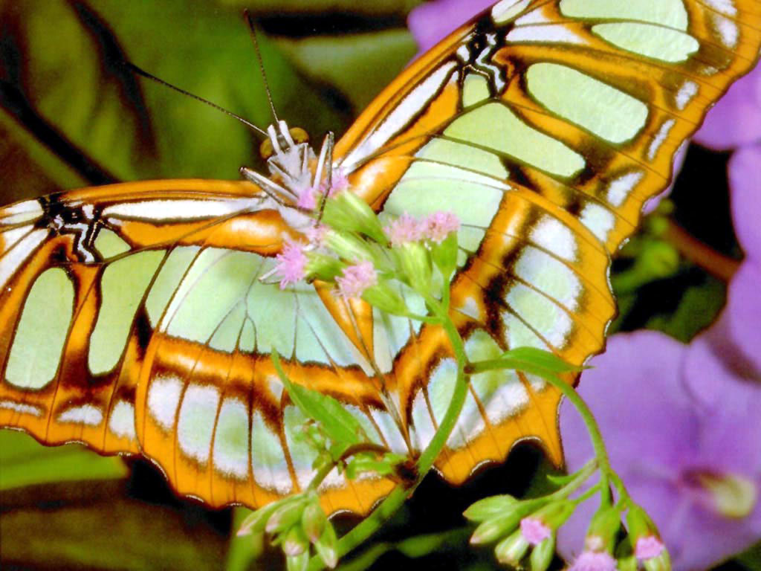
Просмотр слайдов № 12, 13.

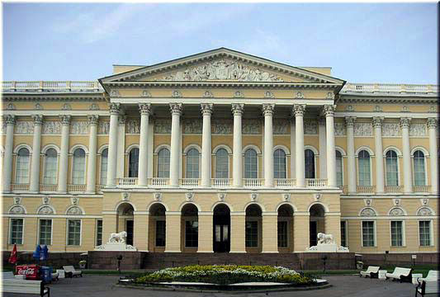
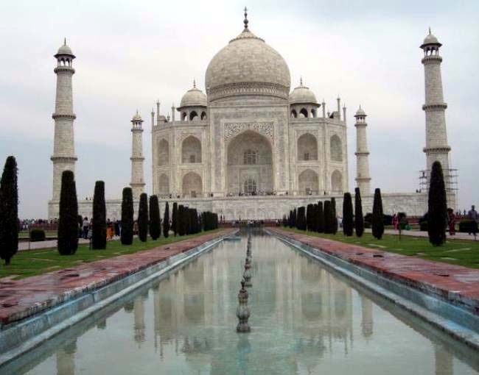
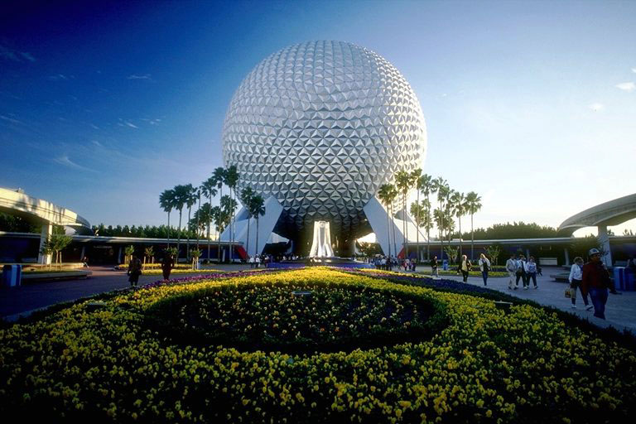
- К какой симметрии относятся представленные изображения?

Далее учащиеся ещё раз проговаривают и обобщают просмот-ренный материал, выясняют отличия симметрий. - Относительно чего строятся осевая и центральная симметрии?
- Чем отличается их построение?

4. Этап закрепления изученного материала.
Учащимся предлагается выполнить практические задания. (Приложения № 2, 3.) Учебник № 418, 423.

5. Заключительный этап урока.
- С какими видами симметрии мы познакомились?
- Которая из симметрий по построению вам показалась легче? При-готовьте к следующему уроку свои картинки с разными видами симметрии. Дом. задание: п.47, № 421, 422.

Приложение № 1
План урока «Осевая и центральная симметрии»
- Оформление даты, темы урока в тетради.
- Знакомство с темой урока, планом изучения нового материала. Беседа с учителем по данной теме.
- Просмотр слайдов. Запись в тетрадь основных определений по следующему плану: 3.1 Виды симметрии (слайд № 3). 3.2 Осевая симметрия (слайд № 4). Выполнение задания № 1 (слайд № 5). 3.3 Построение осевой симметрии (слайд № 6, 7). Выполнение задания № 2(слайд № 7, план) 3.4 Центральная симметрия (слайд № 8,9). Выполнить задание № 3 (слайд № 9). 3.5 Построение центральной симметрии (слайд № 10,11).
3.6 Симметрия в окружающем нас мире (слайд № 12,13).
- Выполнение заданий по карточке или учебнику. (№ 418, 423).
- Запись домашнего задания, ответы на вопросы учителя (п. 47, № 421, 422).

Приложение № 2
1. Проведите ось симметрии данных фигур и орнаментов.


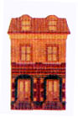


2. На рисунке изображены треугольник ABC и прямая l.
Постройте треугольник A₁B₁C₁, симметричный треу-
гольнику ABC относительно прямой l.
A₁
A
B
C
l

3. Подумайте и назовите геометрические фигуры, которые
не обладают осевой симметрией.

Приложение № 3

1. Из данных фигур выберите те, которые имеют центр симметрии. Отметьте его и точку, симметричную данной.

а) б) в)

г) д) е)

2. Постройте фигуру, симметричную данной относительно центра симметрии O.
B
C
A
A₁
O

3.Существуют ли фигуры, не имеющие центра симметрии? Назовите хотя бы одну из них.

